**第四单元 发展中国特色社会主义文化****课后作业**

**选择题（共10题，限时10分钟）**

我国已成为全球生态文明建设的重要参与者、贡献者、引领者。据此完成1题。

1.2018年5月，习近平在全国生态环境保护大会上发表重要讲话强调，新时代推进生态文明建设，必须坚持共谋全球生态文明建设，深度参与全球环境治理，形成世界环境保护和可持续发展的解决方案，引导应对气候变化国际合作。这一论述

①表明全球环境治理的价值共识已经形成

②反映中国拥有全球环境治理的话语主导权

③彰显中国在全球环境治理中的文化自觉和文化自信

④表达中国为全球环境治理贡献智慧和力量的责任担当

A.①② B.①④ C.②③ D.③④

2.钢琴剪影的景观小品、屋檐上的钢琴黑白键、能够发声的钢琴楼梯……在某乡镇的街道上，这样的音乐元素随处可见。当地人以琴为媒，以展现钢琴文化、促进社会和谐为主线，弹奏出一首优美的乡村振兴“钢琴曲”，既富了脑袋，也富了口袋。由此可见

A．社会主义文化离不开思想道德建设

B．精神文明建设必须发展公益文化事业

C．精神文明建设能推动物质文明建设

D．社会主义文化要用核心价值凝聚共识

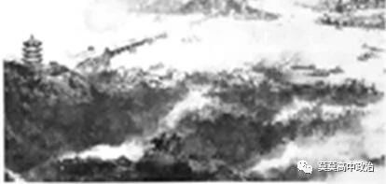3.万古奔腾的长江，孕育着源远流长的中华文明，为全面展示新时代长江的自然风貌和文化景观，多位艺术家深入长江流域采风，创作了巨幅长卷《长江万里图》，该作品雄浑磅礴、风光万千，画出了一条中国人心中砥砺奋进的文化长河，《长江万里图》的创作

①体现了自然性与人文性的统一

②说明时代精神是艺术创新的源泉

③体现了创作者为祖国河山立传的文化自信

④说明客观真实是评价艺术作品的根本标准

A.①③    B.①④   C.②③    D.②④

4.“看中国”是北京师范大学组织的跨地区跨文化体验项目，是让外国青年以自己的眼睛看中国，用自己的心灵感受中国，通过自主拍摄来讲述中国故事。截至2017年已举办七届，来自美国、英国等40多个国家的400多位青年受邀参加。举办这一活动

A.增强了中华民族的文化创造力 B.体现了中华民族的文化自信

C.有利于弘扬社会主义核心价值观 D.有利于推进社会主义文化繁荣发展

5.党的十八大以来，我国大力推进科技创新，世界一流科技成果不断涌现。世界第一颗量子通讯卫星“墨子号”遨游太空，500米口径球面射电望远镜世界领先，“蛟龙号”创造了作业类载人潜水器下潜深度新的世界纪录，超级计算机排名稳居世界第一……大力推进科技创新的文化意义在于

①凸显了科学素养在文化素养中的核心地位

②为文化发展提供强大的物质技术手段

③强化文化的统一性、缩小文化的差异性

④增强对中国特色社会主义的文化自信

A.①②     B.①③    C.②④     D.③④

6.习近平总书记在中国政法大学考察时指出，中国特色社会主义法治道路的一个鲜明特点，就是坚持依法治国和以德治国相结合。培养高素质法治人才，必须坚持立德树人，德法兼修。下列说法能反映这一人才培养要求的是

A.德若水之源，才若水之波       B.功以才成，业由才广

C.穷理以致其知，反躬以践其实     D.用人以德，唯德是举

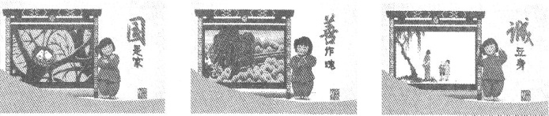7.以天津“泥人张”作品为依托，“梦娃”系列公益广告运用三维技术绘制的形象萌动可爱，表达主题所用的童谣朗朗上口，深受大家喜爱。下列认识正确的有

①该公益广告是文化传播途径创新的成功案例

②该公益广告是对社会主义核心价值观的生动表达

③该公益广告的成功表明面向人民大众的文化更富有生命力

④该公益广告的成功表明内涵丰富的中华文化是文化创新的动力

A.①③ B.①④ C.②④ D.②③

8.某国际学术期刊的封面，用中国山水画形象地表现了中国某生物研究组的一项重要研究成果。山顶代表体细胞状态;连接各山顶的桥代表小分子，能够促进各山顶之间的横越;山水中的小舟代表转基因方法，通过不同的路线实现重编程。采用绘画形式表现科学研究成果反映了

A.科学与艺术具有相通性

B.科学与艺术都来自于创新思维

C.科学与艺术都可以提高人的精神素养

D.艺术的传播需要借助科学的力量

9.有人能在牛皮纸一样薄的钢板上焊接而不出现一丝漏点，有人能把密封精度控制到头发丝的五十分之一……中央电视台推出特别节目《大国工匠》，讲述实现中国梦征程中劳动者的故事，讴歌中国工人的精湛技艺和一丝不苟、精益求精、追求完美和极致的“工匠精神”。

弘扬“工匠精神”的时代价值在于

①为社会主义核心价值观提供理论依据

②为社会主义核心价值观增添时代内涵

③为我国实现制造业转型升级提供现实路径

④为实现制造强国的中国梦提供重要的精神支撑

A.①② B.①③ C.②④ D.③④

10.慈善涉及慈善组织、慈善募捐捐赠、慈善财产、慈善服务等。为推动我国慈善事业的发展，规范慈善活动，弘扬乐善好施的传统美德，践行社会主义核心价值观，十二届全国人大四次会议审议通过了《中华人民共和国慈善法》。这表明

①我国坚持依法治国和以德治国相结合 ②弘扬传统美德需要扶正祛邪、扬善惩恶

③弘扬传统美德需要从小事做起 ④依靠法律才能提升公民的道德素养

A.①② B.①④ C.②③ D.③④